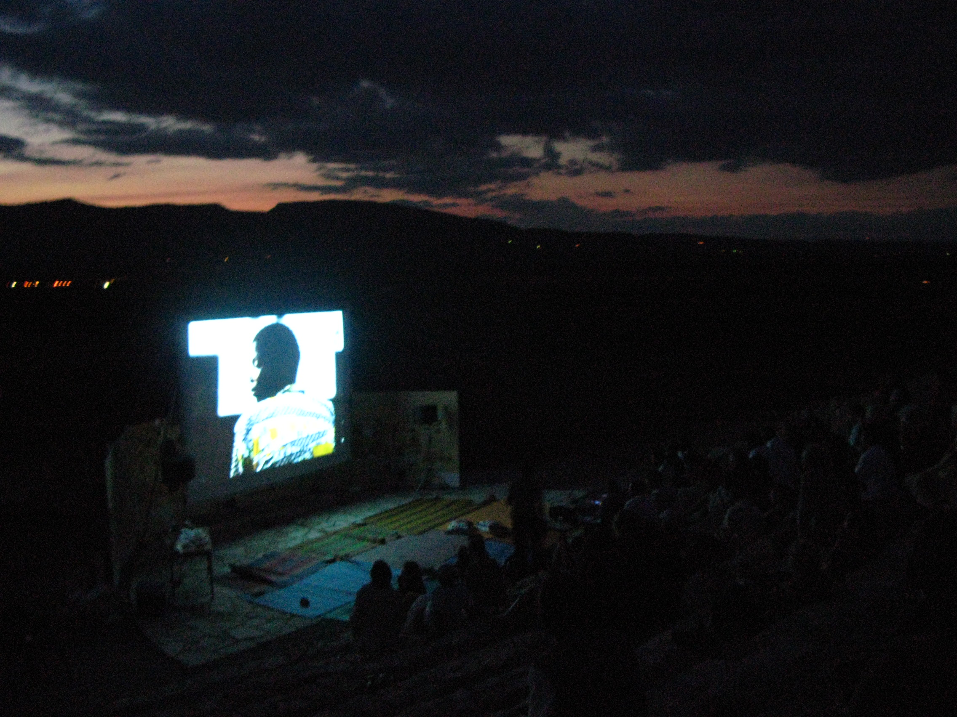

Projections cinématographiques

Festival Africa Bidon

Organisé par Point Afrique

Séance à Bidon

Le projet de l’association du Cinéma Numérique Ambulant procède à la communication pour le changement et pour le développement à travers un programme d’animation et de projection de films africains de sensibilisation et de fiction destinés aux populations rurales comme à celle des grands quartiers citadins. Des CNA existent aujourd’hui au Bénin, au Burkina Faso, au Mali, au Niger et en France. La vocation des CNA africains est de rencontrer les populations isolés et déshérités qui ont très peu accès à la culture et à l’information.

Il s‘agit de créer un évènement marquant l’espace d’une ou plusieurs soirées ; d’ouvrir un espace d’animation convivial et festif propice au rassemblement d’un très grand nombre de citoyen du village et à la qualité de leur écoute. Le Bilan des CNA africains est considérable.

C’est en vertu de son savoir-faire et de ses compétences que Point Afrique lui a confié l’exécution d’un projet de deux séances de projection sur le site du Festival de Africa Bidon en Ardèche et précisément à Bidon. Un festival culturel de rencontre avec l’Afrique.

L’équipe est composé de : Hadjara Thoguyéni CNA Niger, Junior Niamanto CNA Mali, Tania et Christian Lambert du CNA France accompagnée de Ferdinand Beau, Christian Ibar, Olivier Lambert qui sont des fidèles du CNA.

Voici en quelques lignes mes aventures passées durant mon séjour

Je suis arrivée à l’Aéroport Roissy Charles de Gaule de Paris le 24 Juillet ou Christian Lambert m’attendait. Tout s’est bien passé pendant le voyage bien que j’ai été secouée par le paludisme. Les autoroutes sur lesquelles roulaient les véhicules diffèrent qui sont chez moi au Niger.

Le Mercredi soir, nous étions chez des amis de Christian Lambert et Laurence Vendroux. J’ai revu Marianne une amie du CNA qui était venu à Niamey au tout début du CNA et nous avons passé une bonne soirée.

Nous sommes arrivé le soir du 26 juillet en Ardèche et Installé à l’hôtel. Le lendemain matin nous avons prit le petit déjeuner avec Virginie Albouy et Aurélie Dupin qui sont des responsables importante de Point Afrique et particulièrement de la réalisation du festival Afrikabidon.

Nous sommes allé ensemble repérer le lieu de la projection sur le site du festival à Bidon.

Un vrai village africain où on se croyait en Afrique avec les constructions traditionnelles et les expositions des ares africaines et surtout des différentes ethnies. Et l’exposition des arts, traditions et savoir faire des différents pays.

L’équipe du CNA fait partie de ce monde dans lequel il fait ces projections cinématographiques tous les soirs.

En voyant ce village j’étais très étonnée de voir implanté un paysage africain qui bouge, chacun vaquant à ces occupations comme des maçons qui construisent, des artisans qui font des expositions etc.… ; en gros un village typique de chez nous, je n’ai jamais imaginé trouvé un lieu si proche de ceux où j’ai l’habitude de faire les séances et tout ça grâce à Point Afrique.
Incroyable mais vrai !

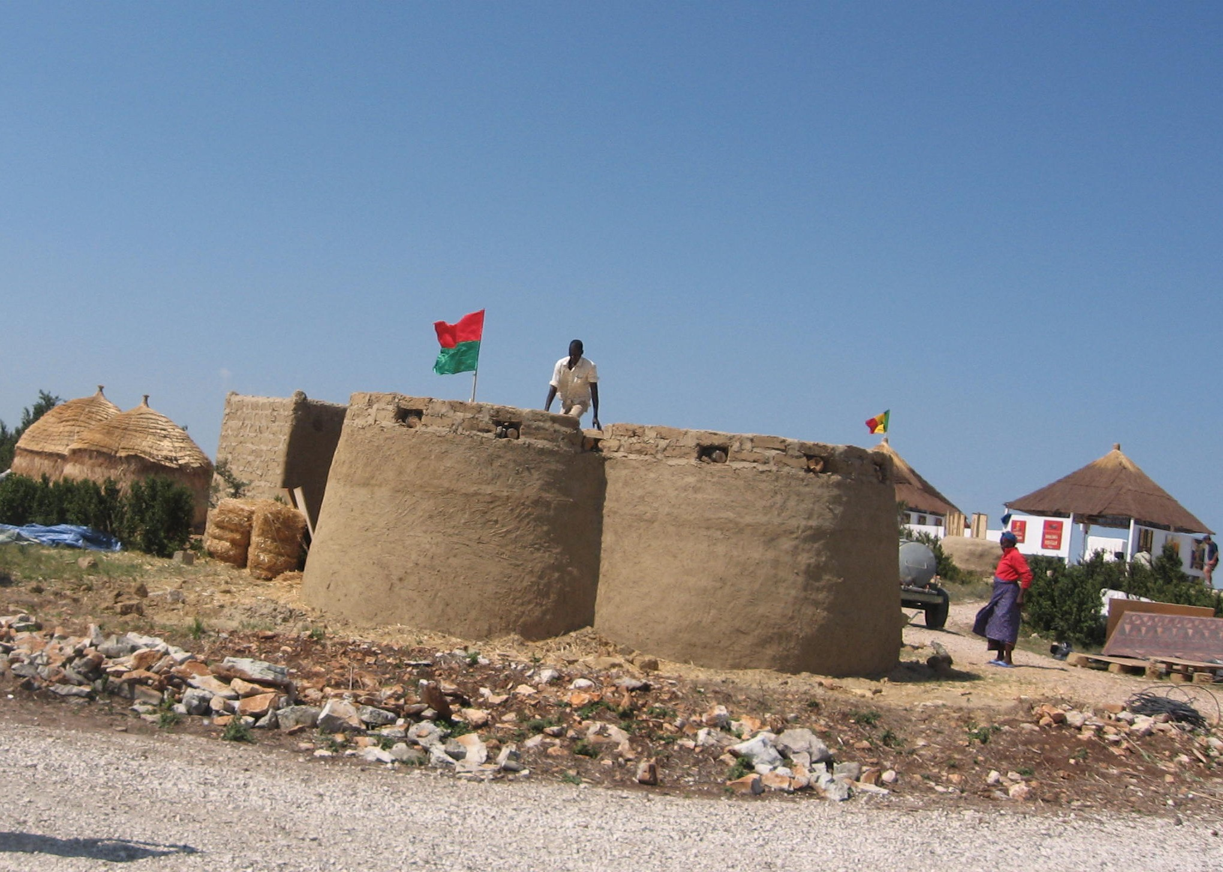
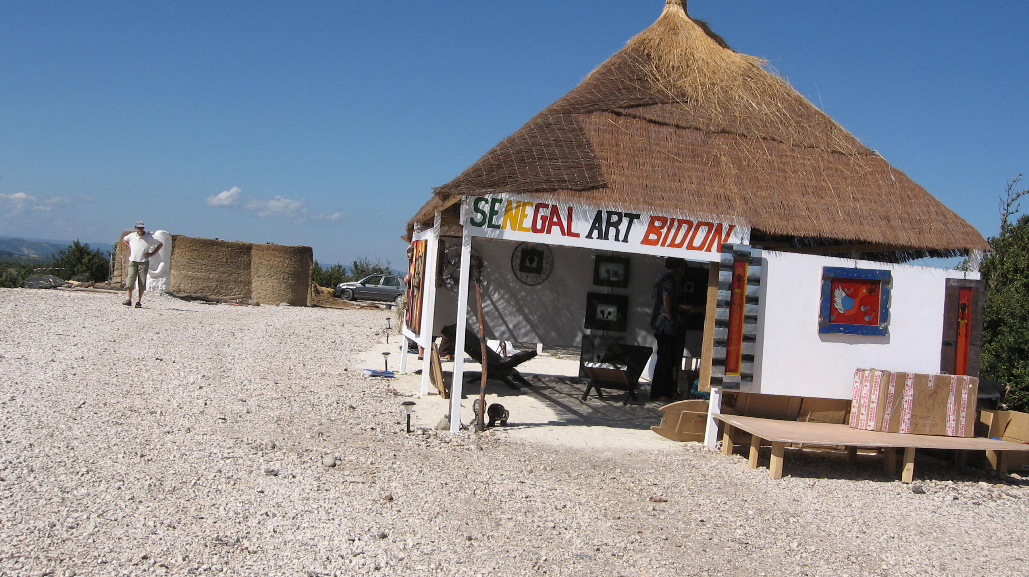
Le village AfricaBidon

Nous nous sommes tout de suite mis à installés le matériel pour un test avant la projection
Avec pour programme :
- Charlie Chaplin : court métrage de distraction
- Affaire de capote : court métrage de sensibilisation sue le Sida de Henri Duparc
- Ouaga Saga : long métrage réalisé par Dany Kouyaté

Cette soirée a débuté avec une présentation du CNA au micro par l’animatrice avec le remerciement de Point Afrique pour cette initiative. Christian Lambert fondateur des CNA et responsable du CNA France s’est aussi exprimé.
A la fin de la séance quelques spectateurs avaient pris le micro pour remercier le CNA et l’encourager dans son action.
L’équipe est retournée à l’hôtel toute content pour ce moment de loisir, de culture et d’information passée sur le site.
Le lendemain nous avons été invité par Mr Maurice Freund Directeur de Point Afrique, Aurélie Dupin, Virginie Albouy pour le dîner. Nous avons pu avoir avec eux un très riche échange.
Le programme de la seconde séance est le suivant :
- Charlie Chaplin : Court métrage de distraction
- On l’appelle stop Sida : Court métrage de sensibilisation sur le Sida de Henry Duparc
- Adangaman : un film de Roger Gnoan
Ce soir les spectateurs ont posé beaucoup de questions concernant le CNA à l’animatrice qui a répondu à toutes ces questions avec en appui la projection d’un petit film sur les activités menées par le CNA.
Le lendemain de la projection Virginie Albouy et Aurélie Dupin sont venue à l’hôtel remercier le CNA et dire au revoir dans une bonne ambiance

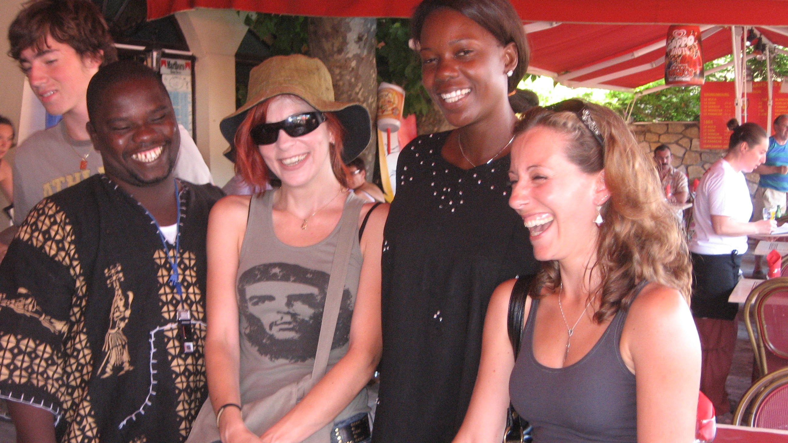
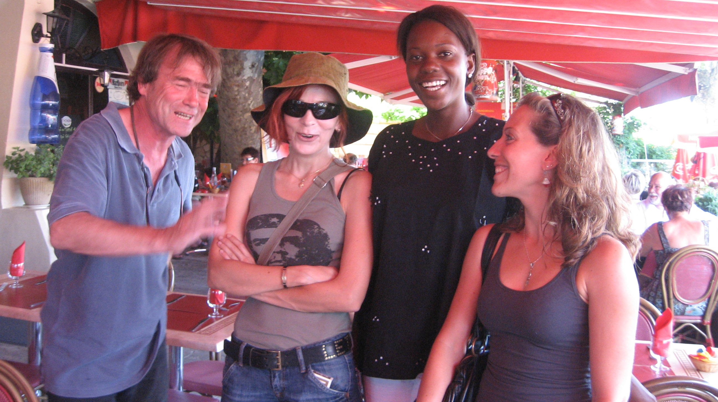 Junior, Virginie, Hadjara, Aurélie, Christian, Virginie, Hadjara, Aurélie
Le reste de notre séjour fut consacré à des activités touristiques et aussi l’occasion de rencontrer des amis.
Nous avons quitté Ardèche le dimanche 30 juillet et sommes partis directement à Nîmes ou nous avons passé deux jours chez la maman d’Olivier qui nous hébergea.
A Nîmes nous avons vu le Pont du Gard, les rizières, les plantations de vignes, Aigues-Mortes.
Le mardi le 02 août nous avons quitté Nîmes pour Marseille ou nous étions hébergé chez le frère de Christian qui a deux adorables filles qui nous ont bien reçu pendant 3 jours.
Nous avons été à Cassis qui est une petite ville très jolie ou d’après Christian se trouve les grands footballeurs Marseille.
Pour la première fois de ma vie je me suis baignée dans la mer bien que je ne sache pas nager.
Nous avons été dans les calanques ou nous avons rencontré Meyer, notre ami photographe de Tendance Floue et sa famille.
Ce dernier nous a invité le jour de notre départ de Marseille à déjeuner et ce jour nous étions tous habillé des tees short Africa Bidon.
Nous sommes rentré le vendredi à minuit à Maison Alfort et le samedi tous les adhérents du CNA ont été invités pour un apéro.
Ce festival de Point Afrique est une bonne initiative qui permet de partager les coutumes des un et des autres.

